|  |  |
| --- | --- |
| **项目编号** |  |
| **文档编号** |  |
| **密级** |  |

**“家谱App”系统设计**

**V1.0**

**北京邮电大学**

评审日期： 2016年6月5日

**目录**

1．导言 1

1.1 编写目的 1

1.2 项目范围 1

1.3 引用标准 1

1.4 参考资料 1

1.5 版本更新信息 1

2．项目需求简介 2

3．软件层次架构设计 3

3.1 设计简介 3

3.2 详细设计 4

3.2.1 表现层 4

3.2.2 控制层 5

3.2.3 业务逻辑层 5

3.2.4 DAO层 6

3.2.5 ORM映射类层 7

4．功能模块设计 7

4.1 Android端模块 8

4.1.1 主要操作流程 8

4.1.2 与后台交互的数据格式 13

4.2 后台管理模块 14

4.2.1 主要操作流程 14

4.2.2 与Android端交互的数据 15

5．数据库设计 16

5.1 数据库选择 16

5.2 E-R图 16

5.3 物理结构设计 17

5.3.1 表1：用户表 17

5.3.2 表2：菜谱表 18

5.3.3 表3：收藏表 19

5.3.4 表4：关注表 19

5.3.5 表5：步骤表 19

5.3.6 表6：评论表 20

6. 界面设计 21

6.1 首页设计 21

6.2 季节菜单界面设计 22

6.3 美食食谱界面设计 23

6.4 私房菜界面设计 25

6.5 食谱界面设计 26

6.6 用户界面设计 27

6.7 上传界面设计 29

# 1．导言

## 1.1 编写目的

该文档是关于用户对于“家谱App”项目的功能和性能的要求，将作为对该项目在概要设计阶段的输入。

本文档的预期读者包括：

* 设计开发人员
* 项目管理人员
* 测试人员
* 用户

## 1.2 项目范围

该文档的目的是解决整个项目系统中“做什么”的问题，而主要是通过建敏捷模型的方式来描述用户的需求，为各地的人们提供一个家谱交流的平台。

## 1.3 引用标准

王安生.《软件工程化》清华大学出版社

韩万江. 软件工程案例教程 第2版》机械工业出版社

## 1.4 参考资料

王安生.《软件工程化》.清华大学出版社

韩万江. 软件工程案例教程 第2版》机械工业出版社

## 1.5 版本更新信息

本文档的更新记录如表1-1所示。

表1-1 版本更新信息表

|  |  |  |  |  |
| --- | --- | --- | --- | --- |
| 修改编号 | 修改日期 | 修改后版本 | 修改位置 | 修改内容概述 |
| 001 | 2016.4.9 | 1.0 | 全部 | 初始发布版本 |
|  |  |  |  |  |

# 2．项目需求简介

本项目的功能结构图如图2-1所示

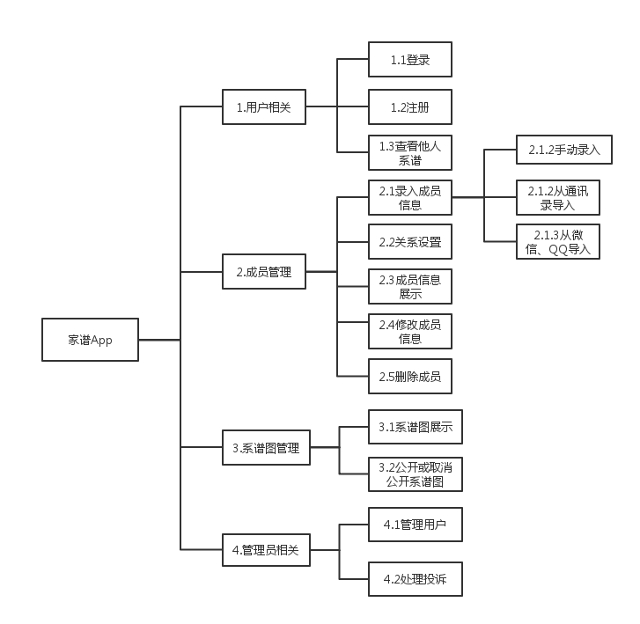

图2-1 系统功能结构图

# 3．软件层次架构设计

## 3.1 设计简介

本系统本着软件设计原则，采用MVC的体系结构，在体系架构上选择客户端使用Android，作为视图和部分控制器；后台使用Struts、Hibernate和Spring的架构，作为部分控制器和模型。

系统的体系结构图如图3-1-1所示。

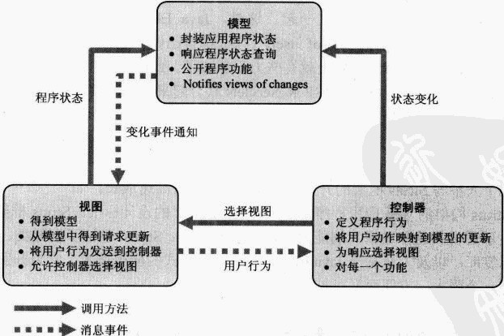

图3-1-1 体系结构图

## 3.2 详细设计

系统的分层结构图如图3-2-1所示，主要分为5层。

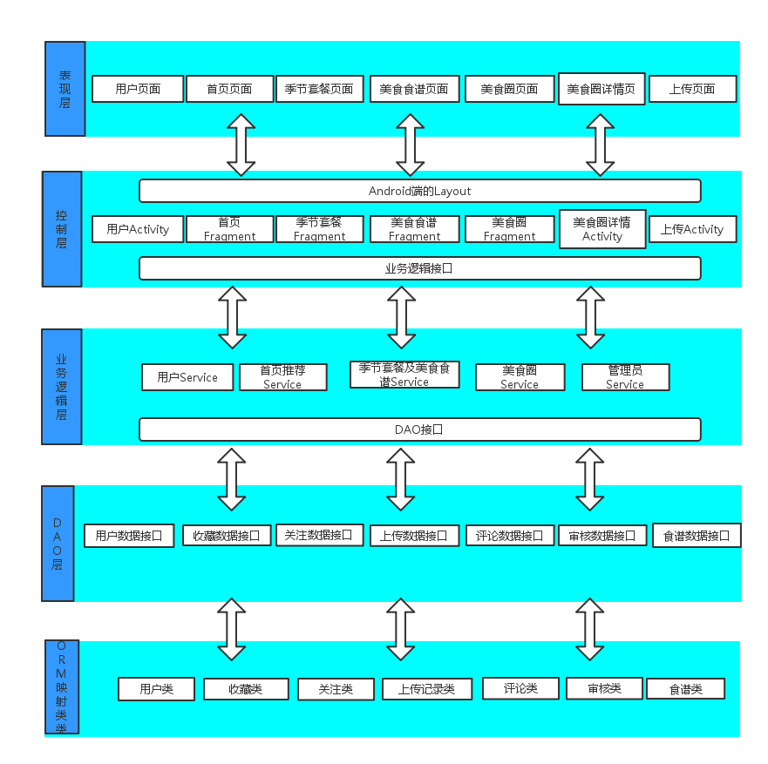

图3-2-1 分层结构图

### 3.2.1 表现层

表现层主要有以下这些Android端的页面（其设计详见6界面设计）

|  |  |
| --- | --- |
| 页面名 | 在程序中的命名 |
| 用户页面 | activity_user.xml |
| 主页面 | activity_main.xml |
| 首页页面 | fragment_home.xml |
| 季节套餐页面 | fragment_seasonset.xml |
| 美食食谱页面 | fragment_recipe.xml |
| 美食圈页面 | fragment_foodcircle.xml |
| 上传页面 | activity_up.xml |

### 3.2.2 控制层

控制层主要有以下Activity

|  |  |
| --- | --- |
| 活动名 | 在程序中的命名 |
| 用户Activity | UserActivity.java |
| 主Activity | MainActivity.java |
| 首页Fragment | HomeFragment.java |
| 季节套餐Fragment | SeasonsetFragment.java |
| 美食食谱Fragment | RecipeFragment.java |
| 美食圈Fragment | FoodCircleFragment.java |
| 上传Activity | UpActivity.java |

### 3.2.3 业务逻辑层

业务逻辑层主要有以下Service实现

|  |  |
| --- | --- |
| 接口名 | 在程序中的命名 |
| 用户Service | UserService.java |

### 3.2.4 DAO层

数据持久层主要有以下实现，每个类都要实现对数据的增save、删delete、改update、查queryByxxx操作。

|  |  |
| --- | --- |
| 接口名 | 在程序中的命名 |
| 用户数据接口 | UserDao.java |
| 成员数据接口 | ConcernDao.java |

### 3.2.5 ORM映射类层

ORM映射类层中的类关系图如图3-2-5所示。ORM映射类中主要涉及到的类有：用户类User、成员类Member。

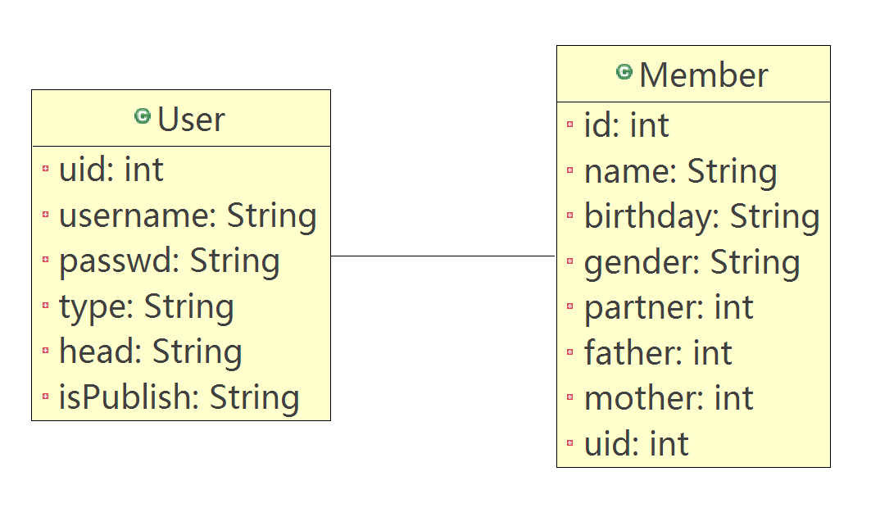

图3-2-5 类关系图

# 4．功能模块设计

本系统主要模块包括2部分：Android端模块和后台管理模块。

下面分别介绍各个模块。

## 4.1 Android端模块

### 4.1.1 主要操作流程

操作流程如4-1-1图所示

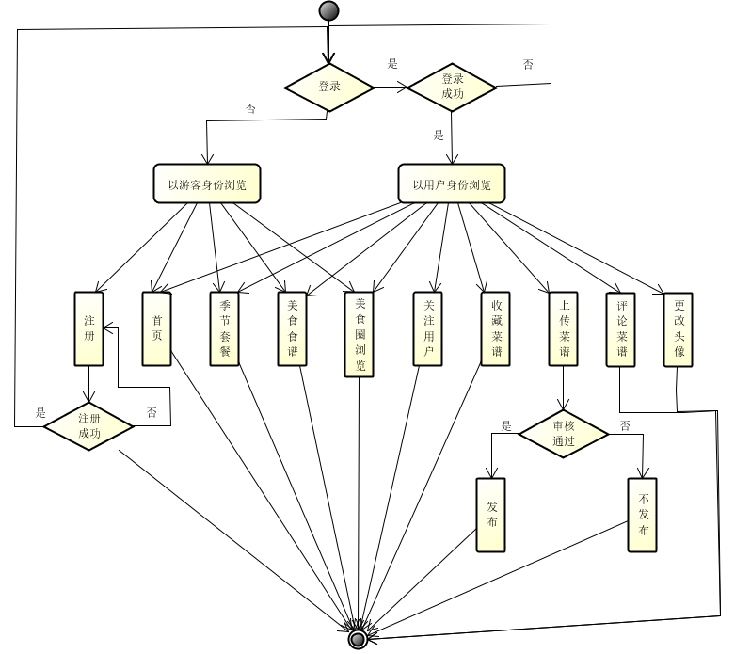

图4-1-1 操作流程图

以下是各功能的流程

* 注册

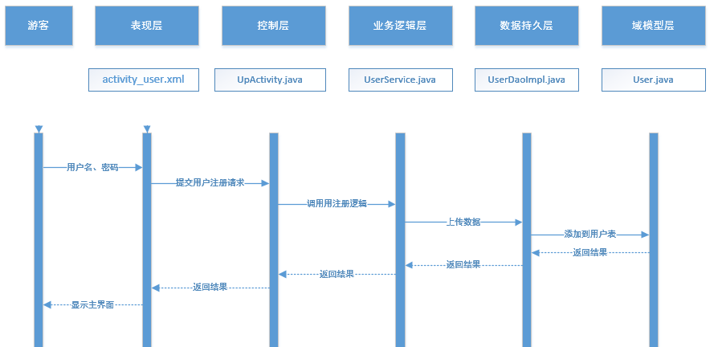

* 登录

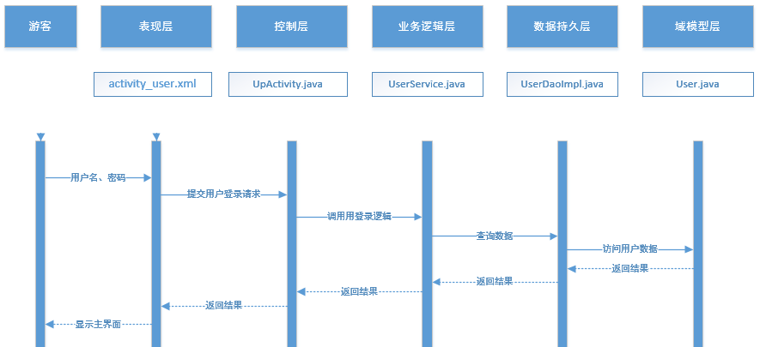

* 首页浏览

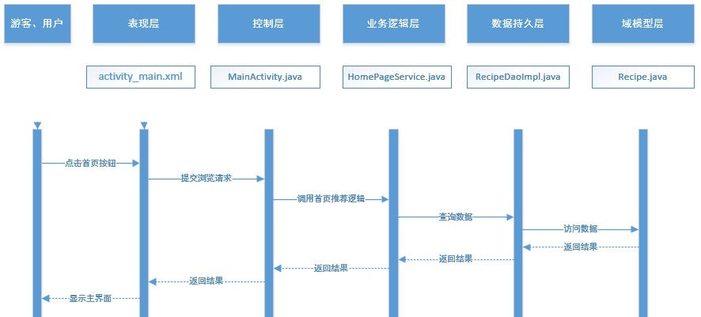

* 季节套餐浏览

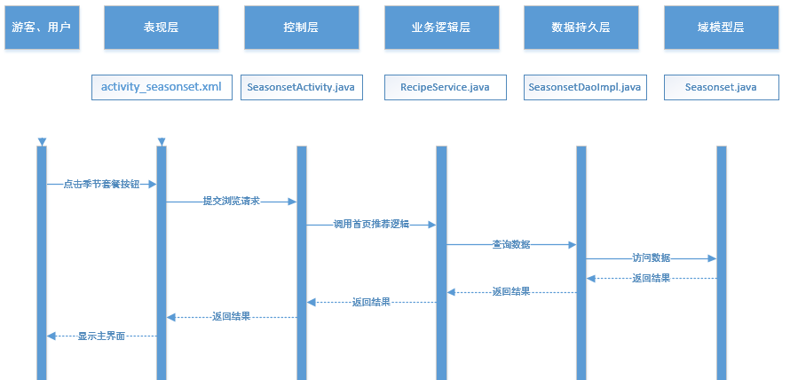

* 美食食谱浏览

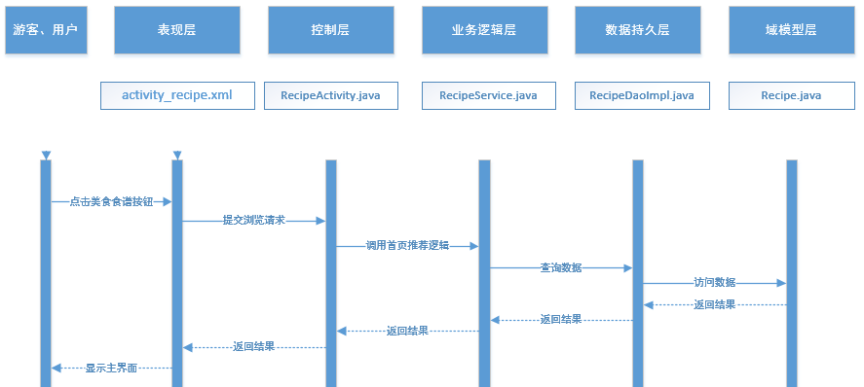

* 美食圈浏览

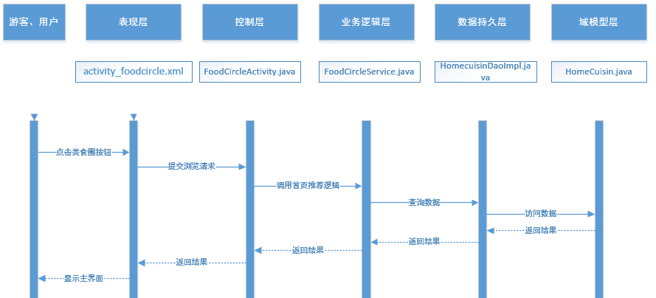

* 私房菜谱上传

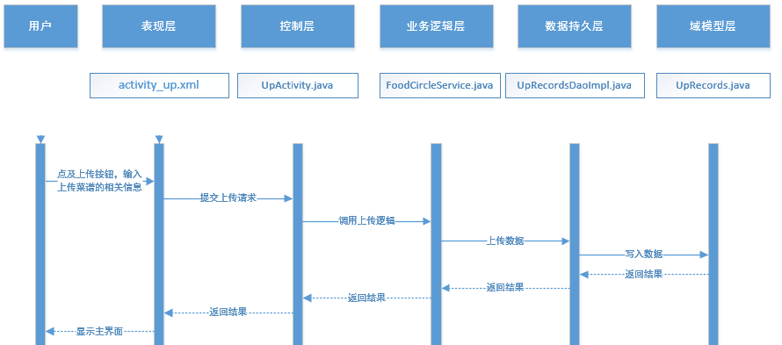

* 添加关注（取消关注类似）

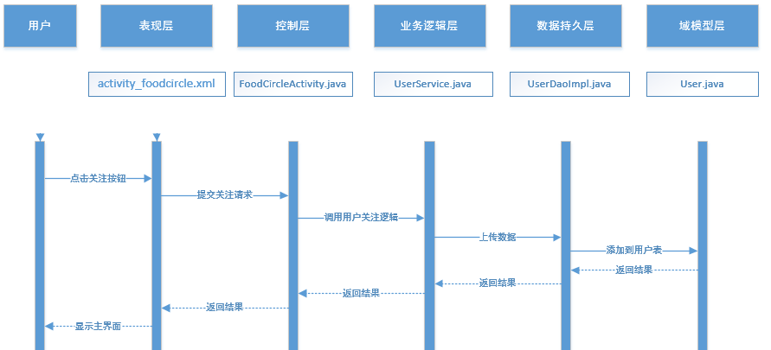

* 收藏私房菜谱（取消收藏类似）

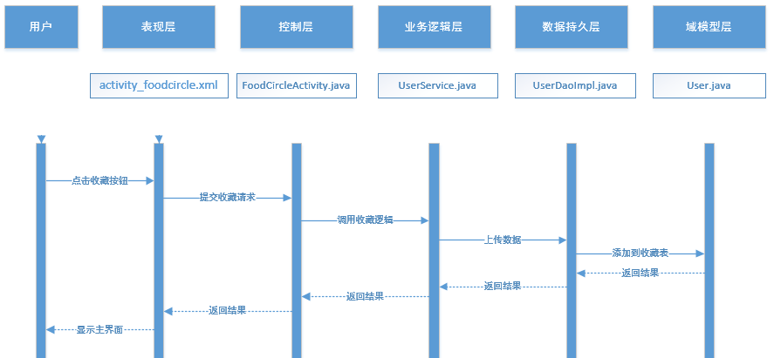

* 更改头像

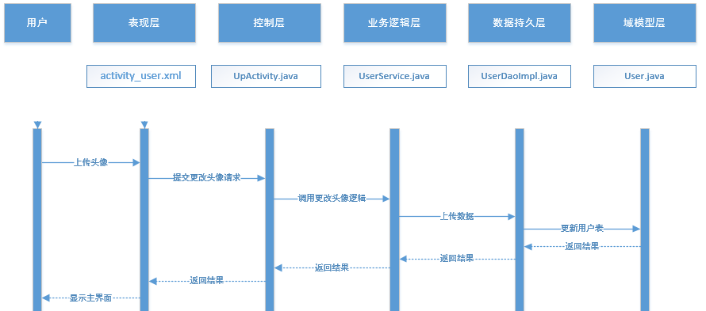

### 4.1.2 与后台交互的数据格式

Android端向后台发出的请求一般都为Http请求，主要的请求如下：

|  |  |
| --- | --- |
| 登录验证 | [http://pwalan.cn/AndroidServer/login?name=”xxx”&passwd=”xxx”](http://10.125.109.23/DFood/login?name=) |
| 注册 | http://pwalan.cn/AndroidServer/registe?name=”xxx”&passwd=”xxx” |
| 更改头像 | http://pwalan.cn/AndroidServer/userhead?uid=”xxx”&head=”xxx” |
| 食谱 | http://pwalan.cn/AndroidServer/getSteps?rname=”xxx” |
| 美食圈 | http://pwalan.cn/AndroidServer//foodcircle |
| 关注 | http://pwalan.cn/AndroidServer/addConcern?uid=xx&cid=xx |
| 收藏 | http://pwalan.cn/AndroidServer/addFavorite?uid=xx&rid=xx |
| 评论 | http://pwalan.cn/AndroidServer/makeComment?uid=xx&rid=xx&comment=”xxxxx” |

## 4.2 后台管理模块

### 4.2.1 主要操作流程

后台主要是接收Android端发来的请求，并做出相应的回应，返回相应的数据。后台还需要做的就是维护数据库，更新一些系统数据；还要审核用户上传的私房菜谱，防止一些不良信息；这些操作的执行都依赖于管理员。主要功能流程如下

* 管理员登录

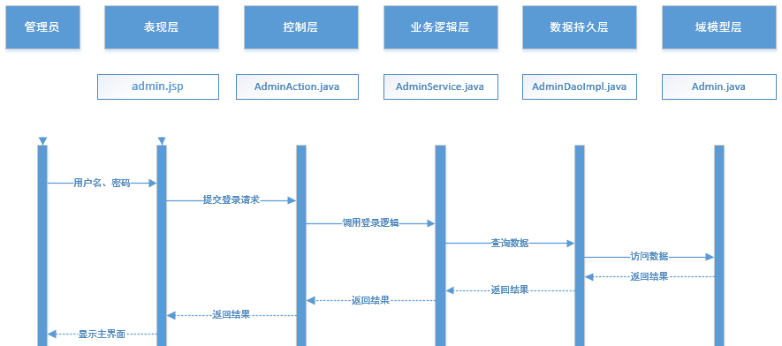

* 发布审核

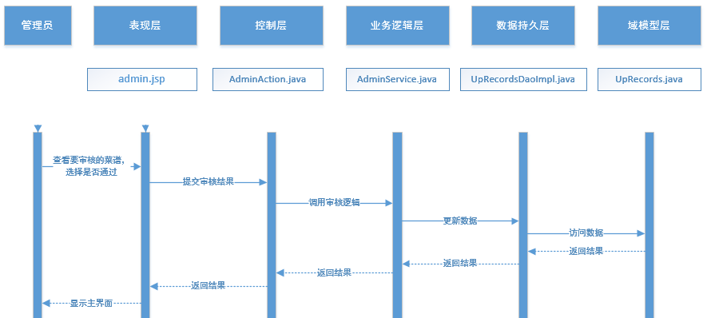

* 数据录入

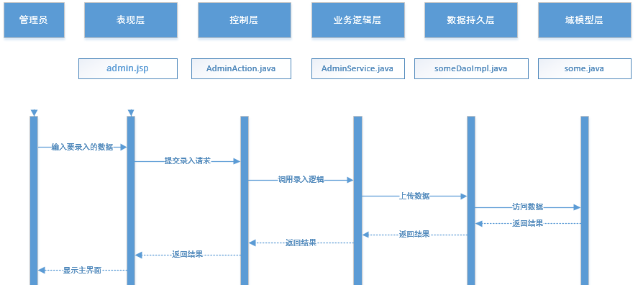

### 4.2.2 与Android端交互的数据

后台响应Android提出的请求，返回的是JSON格式的数据

|  |  |
| --- | --- |
| 登录结果 | {“result”: “succeed”, “uid”: xx}  {“result”: “failed”, “uid”: 0} |
| 注册结果 | {“result”: “succeed”}  {“result”: “faild”} |
| 美食食谱 | {“data”:[{“rid”: xxx, “uid”: xxx, “name”: xxx, “content”: xxx, “pic”: xxx, “time”: xxx}, {“rid”: xxx, “uid”: xxx, “name”: xxx, “content”: xxx, “pic”: xxx, “time”: xxx}]} |
| 收藏结果 | {“data”:”add”}  {“data”:”cancle”} |
| 关注结果 | {“data”:”add”}  {“data”:”cancle”} |

# 5．数据库设计

## 5.1 数据库选择

本系统选择使用免费、轻量级、易使用的MySQL数据库。

## 5.2 E-R图

经分析，本系统的E-R图（实体关系图）如下图5-2所示。图中所示的主要实体有用户、成员。

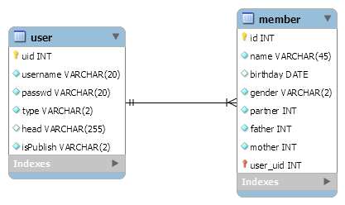

图5-2 实体关系图

## 5.3 物理结构设计

根据E-R可知，共有2数据库表。下面是关于数库库表的详细说明。

### 5.3.1 表1：用户表

用户表的表结构如表5-1所示，这个表描述了用户的一些基本信息

表5-1 user表

|  |  |  |  |  |
| --- | --- | --- | --- | --- |
| **字段名** | **字段代码** | **字段类型** | **可否为空** | **备注** |
| 用户id | uid | Int |  | 自增主键 |
| 用户名 | username | varchar(20) |  |  |
| 密码 | passwd | varchar(20) |  |  |
| 用户类型 | type | Varchar(2) |  | 0代表管理员，1代表普通用户 |
| 头像地址 | Head | varchar(255) | Y |  |
| 是否发布自己的家谱 | isPublish | Varchar(2) |  | 默认为0代表不发布，1代表发布 |

### 5.3.2 表2：成员表

成员表的表结构如表5-2所示，这个表描述了成员的一些基本信息

表5-2 member表

|  |  |  |  |  |
| --- | --- | --- | --- | --- |
| **字段名** | **字段代码** | **字段类型** | **可否为空** | **备注** |
| 编号 | id | Int |  | 自增主键 |
| 添加人 | uid | Int |  | 外键 |
| 姓名 | name | varchar（40） |  |  |
| 出生日期 | birthday | date | Y |  |
| 性别 | gender | varchar（2） |  | 0代表女，1代表男 |
| 伴侣 | partner | int |  | 默认0 |
| 父亲 | father | int |  | 默认0 |
| 母亲 | mother | int |  | 默认0 |

# 6. 界面设计

## 6.1 首页设计

如图6.1.1所示，“美食天下”APP的首页界面，首页是整个APP的第一个展示页面，需要充分展示APP的设计风格，内容。本首页完美体现了本APP所涵盖的三个模块：季节套餐，美食食谱，美食圈。

页面顶部 显示了单前页面处于“首页”，并且添加了两个按钮“用户”和“发布”，点击会进行相应的页面跳转，相应页面的详细设计见本文档6.6和6.7。

页面中间 采用列表组件显示了三大模块的“top推荐”。“春季暖心推荐”对应于季节套餐，“五湖四海来吃面”对应于美食食谱，“菠萝的花样年华”美食圈，点击相应的图片，会跳转至相应界面。

页面下方 显示了四个按钮，分别为：首页，季节套餐，美食推荐，好友圈。

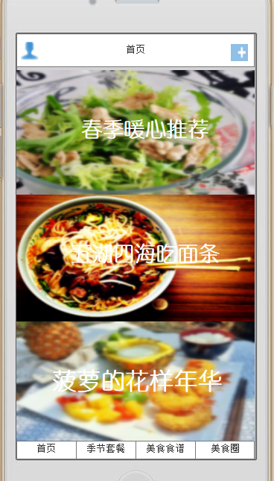

图 6.6.1 首页

## 6.2 季节菜单界面设计

如图6.2.1所示，是“美食天下”APP的季节套餐界面，同首页界面一样，该界面同样采用 header ，center ，footer样式布局。

页面顶部 显示了单前页面处于“季节美食推荐”，并且添加了两个按钮“用户”和“发布”，点击会进行相应的页面跳转，相应页面的详细设计见本文档6.6和6.7。

页面中间 被划分为3个区域，上部是一个选择区域，中部是一个显示区域，下部是一个提示区域。

选择区域是多重选择，用户先选择相应的季节：春，夏，秋，冬，然后再点击时间点：早餐，午餐，晚餐。完成后会在显示区域 显示相应的推荐。

显示区域 显示文本，根据用户选择，显示相应的季节套餐推荐，只推荐美食，不显示相应图片和菜谱。

提示区域 显示贴心Tips 随机显示贴心提示，告诉用户养生小妙招。

页面下方 显示了四个按钮，分别为：首页，季节套餐，美食推荐，好友圈。

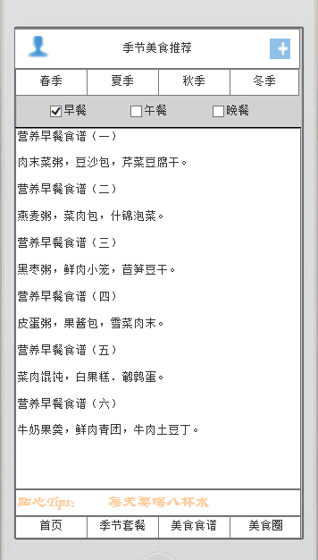

图 6.2.1 季节套餐界面

## 6.3 美食食谱界面设计

如图6.3.1所示，是“美食天下”APP的美食食谱界面，同首页界面一样，该界面同样采用 header ，center ，footer样式布局。

页面顶部 显示了单前页面处于“美食食谱”界面，并且添加了两个按钮“用户”和“发布”，点击会进行相应的页面跳转，相应页面的详细设计见本文档6.6和6.7。

页面中间 被划分为3个区域，左部是一个选择区域，右部是一个主图片显示区域，下部是一个文本显示区域。

左侧区域 是一个菜单，用户先选择菜系，我们将全球的菜系进行汇总，罗列于一下六种：中国菜，韩国菜，日本料理，东南亚菜，法国菜，土耳其菜，在其相应的子菜单中，我们罗列了最具本菜系代表，最受欢迎，最受好评的本菜系代表们，例如韩国餐我们罗列了：石锅拌饭，冷面，炸酱面，辣白菜炒年糕，部队火锅等。但是考虑到中国美食的文化的博大精深，源远流长，我们又将中国菜的子菜单分为：鲁菜,川菜,粤菜,闽菜,湘菜,徽菜,苏洲菜,浙江菜八个菜系，八大菜对应的子菜单罗列了相应菜系下那色香味俱全的美食。用户点击每级菜单，选出相应的菜名，便会在右侧区域显示图片，下部区域显示相应的做法。

下侧区域 是一个文本显示，显示了相应菜放入具体做法，步骤简单详细，可读性强，方便用户阅读。

页面下方 显示了四个按钮，分别为：首页，季节套餐，美食推荐，好友圈。

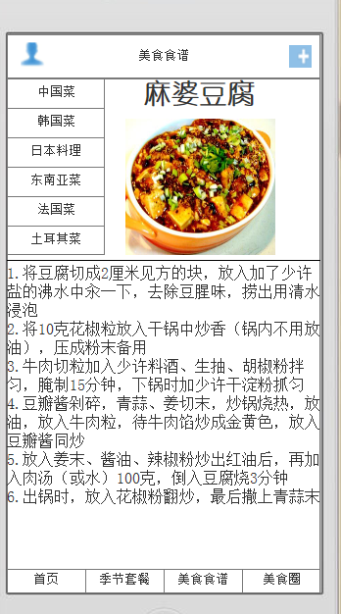

图 6.3.1 美食食谱页面

## 6.4 私房菜界面设计

如图6.3.1所示，是“美食天下”APP的美食圈界面，同首页界面一样，该界面同样采用 header ，center ，footer样式布局。

页面顶部 显示了单前页面处于“美食圈”界面，并且添加了两个按钮“用户”和“发布”，点击会进行相应的页面跳转，相应页面的详细设计见本文档6.6和6.7。

页面中间 被划分为2个区域，上部是一个选择区域，下部是一个显示区域

上部区域 是两个按钮：推荐美食，我的关注。推荐美食，展示了使用本APP的用户上传的自制美食。我的关注，展示了当前用户关注的用户所发布的美食食谱。

下侧区域 是一个带有滚落的显示列表，具体的显示细节被划分为三部分。顶部显示用户头像和用户名，中部显示美食图片，点击图片会跳转到相应美食的具体制作界面，界面详情见6.5 。下部显示菜谱简介和菜名。

页面下方 显示了四个按钮，分别为：首页，季节套餐，美食推荐，好友圈。

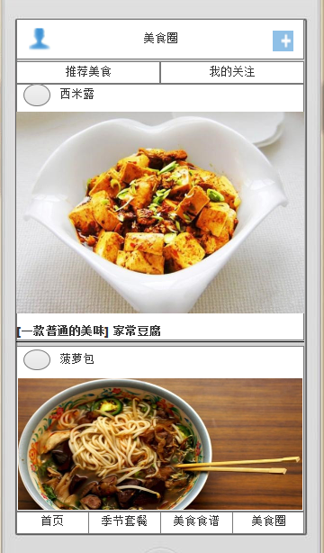

图 6.4.1美食圈界面

## 6.5 食谱界面设计

如图6.5.1所示，是“美食天下”APP的食谱界面，同首页界面一样，该界面同样采用 header ，center ，footer样式布局。

页面顶部 显示了单前页面处于“美食圈”界面，并且添加了两个按钮“用户”和“发布”，点击会进行相应的页面跳转，相应页面的详细设计见本文档6.6和6.7。

因为本界面使用于显示美食圈界面用户自主上传的食谱详情，所以它处于”美食圈”界面的当前页面跳转，母板不变，所以当前界面仍为 ”美食圈”界面。

页面中间 被划分为2个区域，上部是一个用户显示区域，下部是一个菜谱显示区域

上部区域 左侧显示了用户的头像和用户名，右侧区域是一个关注按钮，如果当前用户对该用户的菜谱感兴趣，可以点击关注，则该用户所上传的所以菜谱都将显示在当前用户的我的关注列表中。

下部区域 是一个具体的菜谱的显示区域，显示了菜谱的名称，图片，用料，以及具体做法。

页面下方 显示了四个按钮，分别为：首页，季节套餐，美食推荐，好友圈。

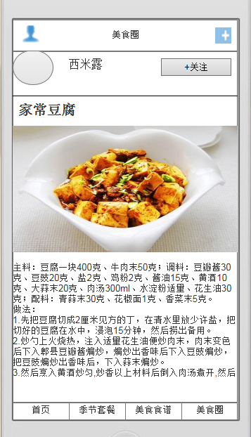

图 6.5.1 食谱界面

## 6.6 用户界面设计

如图6.6.1所示，是“美食天下”APP的用户界面，同首页界面一样，该界面同样采用 header ，center ，footer样式布局。

页面顶部 左侧有一个用户按钮，点击会进行相应的页面跳转，相应页面的详细设计见本文档6.6和6.7。

因为本界面处于用户界面，对用户当前的状态未知，所以暂不在该界面设计发布按钮。

页面中间 被划分为3个区域，上部是一个用户状态区域，中部是一个上传显示区域 下部是一个用户管理的操作。

上部区域 左侧显示了用户头像，当用户处于未登陆状态时，头像呈现系统默认头像，当用户登录时，头像呈现用户自定义头像，左侧是两个按钮，登录和注册。点击登录，如图6.6.2所示。在当前页面弹出登录窗口，输入用户名和密码，点击登录，若两者相匹配，登录成功，在当前位置显示用户名和相应的用户自定义头像，若登录失败，用户可点击忘记密码按钮，找回密码。

中部区域 有两个按钮，左侧上传菜谱，点击进入发布页面，详见6.7。右侧是上传作品。？？

下部区域 是一个菜单，显示了关于当前用户和该系统的具体维护问题。我的关注显示当前用户关注的用户列表，我的作品显示我已上传的作品。关于美食显示当前APP的版本详情，退出登录退出当前用户。

页面下方 显示了四个按钮，分别为：首页，季节套餐，美食推荐，好友圈。

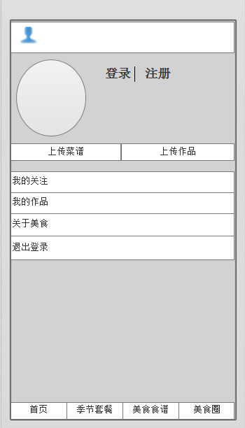

图6.6.1 用户界面

2

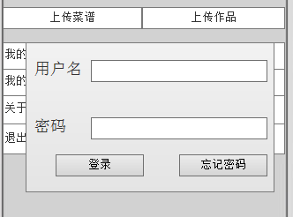

图6.6.2 登录界面

## 6.7 上传界面设计

如图6.7.1所示，是“美食天下”APP的发布界面，同其他界面不同，上传界面是一款独立的界面，因为上传功能独立于其他功能，所以上传界面拥有自己的母板。

页面顶部 左侧设有一个返回按钮，点击可返回至本APP的首页。

页面中间 多由文本框组成，分别为：菜谱名称，用料，用量，做法 四个文本框，包含了制作该菜谱的全部信息。在底部有一个添加图片的功能，点击右侧添加图片按钮，从本地选取相应的图片，会显示在左侧的的图片显示区域内。

页面下方 只有一个“完成”按钮，点击即可上传当前的菜谱。

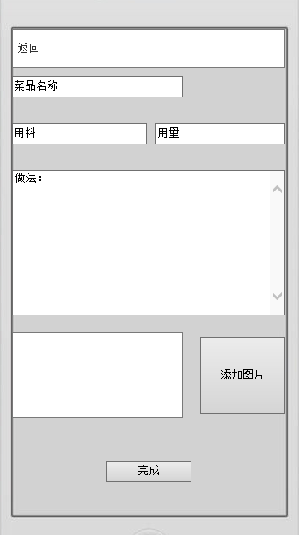

图6.7.1 发布界面